珠斯花街道组织召开2025年居民代表联合会议

为深入践行发展全过程人民民主，充分发挥人大代表作用，切实推动社区民生实事项目建设，5月13日上午，珠斯花街道组织召开2025年居民代表联合会议，辖区31位居民代表参加会议。

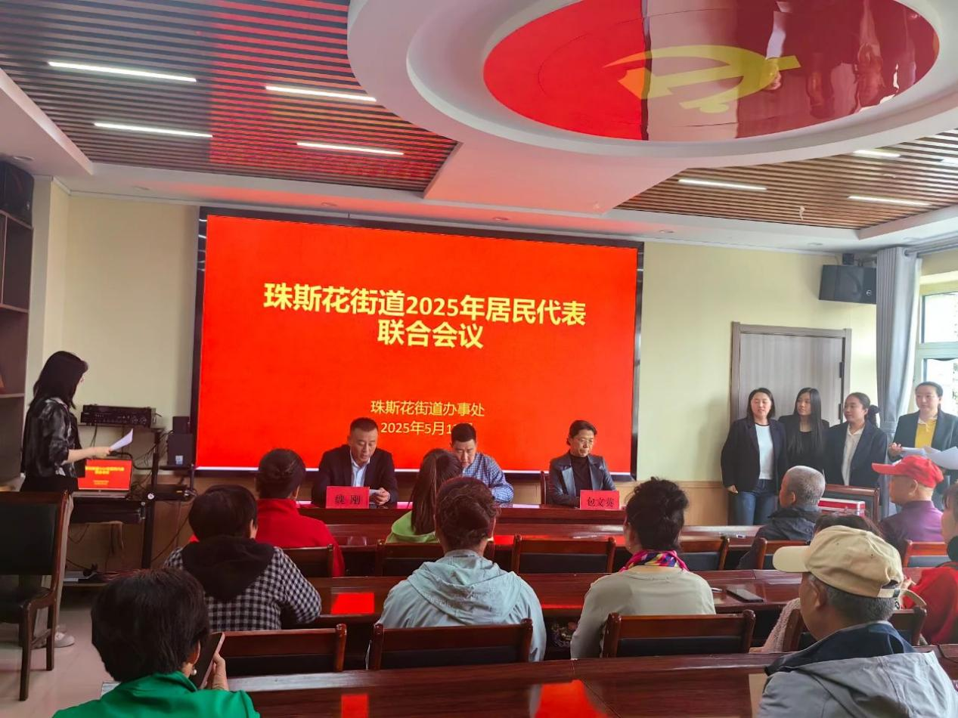

会上，珠斯花街道办事处主任包明东就2025年街道民生实事项目基本情况向参会代表代表作出了情况说明，参会代表经充分讨论和酝酿后进行了票决。最终全体票决通过了2025年珠斯花街道民生实事项目。

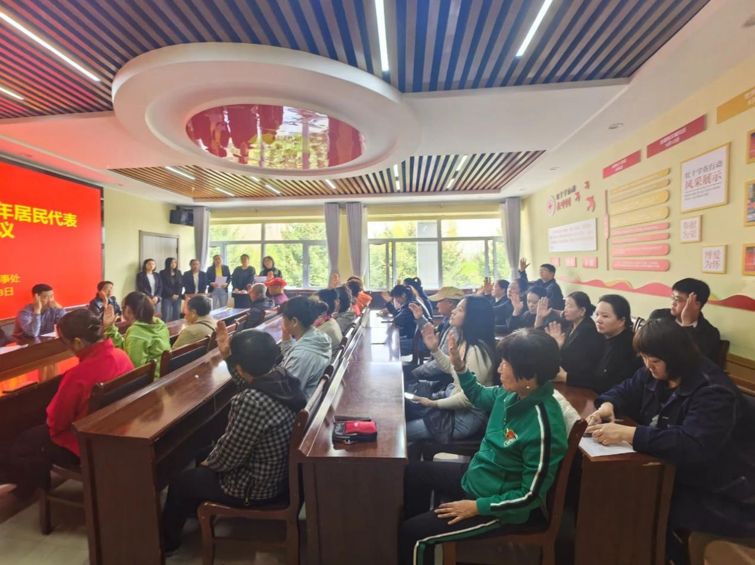

会议强调，一是要坚持党对人大工作的全面领导。坚持重要工作、重大事项及时向街道党工委请示汇报，使人大工作的思路、重点、举措始终与党工委部署同心同向，同频共振。二是要切实发挥人大代表监督作用，做实民生微实事。在经济发展方面，聚焦辖区内企业发展需求，深入调研企业需求情况，助力优化营商环境；在社区治理领域，关注老旧小区改造、物业管理提升等热点问题，推动社区治理体系和治理能力现代化；在民生保障上，重点调研医疗、养老等民生实事项目推进情况，确保民生政策惠及更多居民。三是争创一流工作业绩，激发代表履职活力。通过加强人大代表阵地建设，拓宽代表履职平台，聚焦居民群众关心的楼道亮化、垃圾清运、枯树修剪、帮办代办等“关键小事”，及时化解基层社会治理中的痛点堵点。

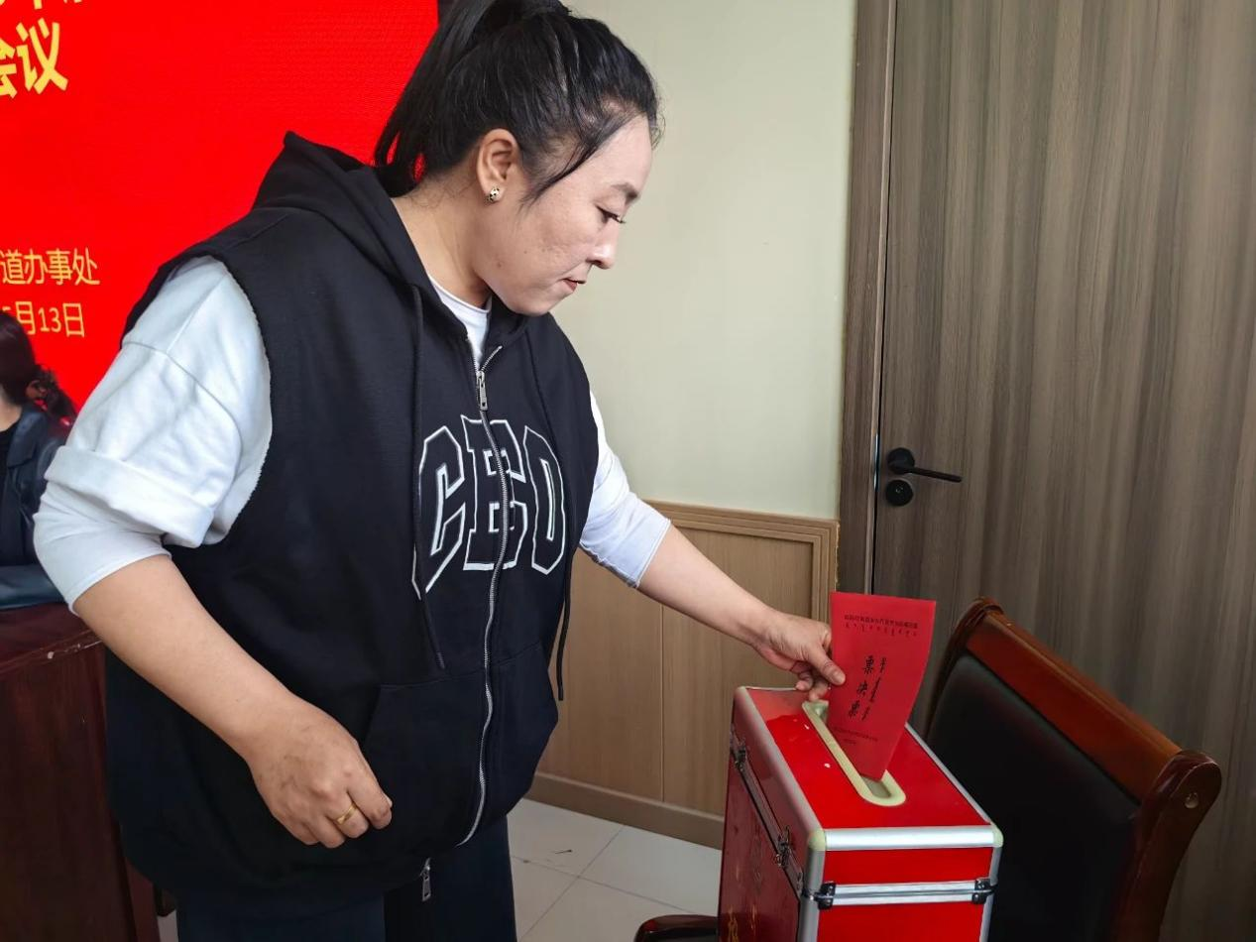

下一步，珠斯花街道将把票决产生的民生实事项目列入全年工作计划，将实施的民生实事项目进行任务分解，明确任务分工，认真抓好项目实施，并邀请人大代表做好项目后续的监督和评议，真正把民生实事办成让代表放心、让人民满意的贴心事、暖心事。「文/王春」